INTERESSADA: Escola de Ensino Fundamental – EEF Prudêncio Pessoa de Queiroz

EMENTA: Recredencia a Escola de Ensino Fundamental Prudêncio Pessoa de Queiroz, no município de Ererê-CE, na jurisdição da CREDE 11, INEP/Censo Escolar nº 23137592, autoriza o funcionamento da educação infantil, renova o reconhecimento do curso de ensino fundamental regular e na modalidade educação de jovens e adultos, até 31.12.2019, e dá outras providências.

RELATOR: José Marcelo Farias Lima

SPU Nº 8293099/2016 | PARECER Nº 0976/2017 | APROVADO EM: 27.09.2017

I – RELATÓRIO

Wigna Maria Pessoa Sousa, diretora da EEF Prudêncio Pessoa de Queiroz, no município de Ererê-CE, por meio do processo nº 8293099/2016, solicita deste Conselho Estadual de Educação (CEE) o recredenciamento da referida instituição de ensino, a autorização para o funcionamento da educação infantil e a renovação do reconhecimento do curso de ensino fundamental regular e na modalidade educação de jovens e adultos.

Referida instituição é integrante da Rede Municipal de Ensino, tem sede na Av. Honório Avelino Miranda, nº450, Distrito de São João, CEP: 63.470-000, Ererê-CE, na jurisdição da CREDE 11 – Jaguaribe, INEP/Censo Escolar nº 23137592.

A diretora é a professora Wigna Maria Pessoa Sousa, com o curso de especialização em Gestão Educacional e Criatividade na Solução de Desafios, e a secretária escolar, Jucileide Maria Muniz Maia, Registro nº 9620.

O corpo docente dessa instituição é composto de 06 professores com 12 funções docente, sendo 05 habilitados, 05 autorizados e 02 que não apresentaram habilitação, perfazendo um total de 41,66% habilitados.

A avaliação externa da escola, desenvolvida pelo Sistema Permanente de Avaliação da Educação Básica do Ceará – SPAECE tem como referência para o ensino médio os valores de proficiência a seguir indicados:
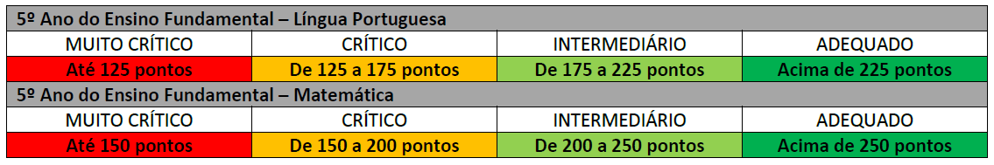

A instituição em análise apresenta 222,9 pontos em Língua Portuguesa e em Matemática 285,6 ficando situado no padrão de desempenho Intermediário em Língua Portuguesa e Adequado em Matemática.
Cont. do Parecer nº 0976/2017

Os demais documentos estão inseridos no Sistema de Informatização e Simplificação de Processos – SISP do CEE.

II – FUNDAMENTAÇÃO LEGAL

A solicitação em pauta atende à Lei nº 9.394/1996, às Resoluções do Conselho Nacional de Educação – CNE e, especificamente, ao Art. 24 da Resolução CEE nº 451/2014.

III – VOTO DO RELATOR

O voto do relator, com base na Informação da Assessora Técnica Shirley Vieira de Lima e nos dados constantes no SISP, é favorável ao recredenciamento da EEF Prudêncio Pessoa de Queiroz, no município de Ererê, na jurisdição da CREDE 11 – Jaguaribe, à autorização para o funcionamento da educação infantil e à renovação do reconhecimento do curso de ensino fundamental regular e na modalidade educação de jovens e adultos, até 31.12.2019, e dá outras providências.

Por ocasião do recredenciamento, a instituição deverá apresentar os instrumentos de gestão atualizados nos termos da Resolução nº 395/2005, deste Conselho.

Considerando que a escola situa-se no padrão de desempenho SPAECE – Intermediário em Língua Portuguesa e Adequado em Matemática, parabenizamos a adoção de estratégias para o alcance dos resultados obtidos.

IV – CONCLUSÃO DA CÂMARA

Processo aprovado “ad referendum” do Plenário, nos termos da Resolução nº 340/1995, deste Conselho.

Sala das Sessões da Câmara da Educação Básica do Conselho Estadual de Educação, em Fortaleza, aos 27 de setembro de 2017.

JOSÉ MARCELO FARIAS LIMA
Relator e Presidente da CEB

PE. JOSÉ LINHARES PONTE
Presidente do CEE

